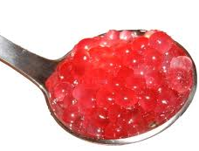
Perles de couleurs

Durée :

Difficulté :

Ingrédients :
- 200 ml de sirop de grenadine ( ou de menthe ou de coca-cola )
- 200 ml d'eau
- 2g d'alginate de sodium
- 5g chlorure de calcium additionné à 1 litre d'eau froide

Matériel :
- Saladier
- Verre doseur
- Seringue
- Chronomètre ( montre )

Préparation :

- Préparer tout d'abord dans un saladier un Bain de chlorure de calcium : Ajouter 5 g de chlorure de calcium à 1 litre d'eau froide du robinet . Mélanger .
- Mélangez le sirop de grenadine ( ou de menthe ) et la poudre d'alginate de sodium.
- Prélever le mélange avec une seringue et déposer les gouttes dans le bain de chlorure de calcium.
- Laisser les perles entre 1 et 2 minutes dans le bain pour obtenir des perles ferme à l'extérieure et liquide à l'intérieur.
- Rincez à l'eau claire vos perles
- Dégustez vos perles de grenadine. Vous pouvez également décorer vos plats ou desserts.

Comment ca marche ?

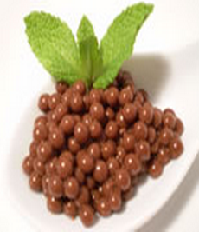
Perles noires

Durée :

Difficulté :

Ingrédients :
- 100g de chocolat
- 2g d'alginate de sodium
- 5g chlorure de calcium additionné à 1 litre d'eau froide

Matériel :
- Saladier
- Verre doseur
- Seringue
- Chronomètre ( montre )

Préparation :

- Préparer tout d'abord dans un saladier un Bain de chlorure de calcium : Ajouter 5 g de chlorure de calcium à 1 litre d'eau froide du robinet . Mélanger
- Faire fondre le chocolat au bain marie.
- Mélangez doucement le chocolat fondu avec 2g d'alginate de sodium.
- Prélever le mélange avec une seringue et déposer les gouttes dans le bain de chlorure.
- Laisser les perles entre 1 et 2 minutes dans le bain de chlorure pour obtenir des perles ferme à l'extérieure et liquide à l'intérieur.
- Rincez à l'eau claire vos perles.
- Vos perles de chocolat sont prêtes à être déguster !

Comment ca marche ?

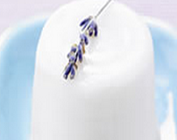
Flan du lavandin

Durée :

Difficulté :

Ingrédients :
- 1 litre de lait
- 5g d'agar-agar
- 10 cuillères à café de sirop de lavande
- 10 cuillères à café de sucre en poudre
- 2 brins de lavande

Matériel :

Préparation :
- Mélangez le lait avec le sirop de lavande et le sucre, et mettez sur le feu.
- Ajoutez les brins de lavande. Puis chauffer jusqu'a ébullition.
- Retirez les brins de lavande, ajouter l'agar agar, et mélangez.
- Laissez bouillir 1 minute.
- Versez dans des tasses et laisser refroidir.
- Démoulez et servez
- Ajoutez un brin de Lavande pour décorer.

Comment ca marche ?

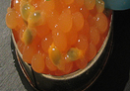
Caviar de melon

Durée :

Difficulté :

Ingrédients :
- 1 melon
- 2g d'alginate de sodium
- 5g chlorure de calcium additionné
- 1 litre d'eau froide

Matériel :

Préparation :
- Préparer tout d'abord dans un saladier un Bain de chlorure de calcium :
Ajouter 5 g de chlorure de calcium à 1 litre d'eau froide du robinet . Mélanger
- Mixer le melon. Mélanger le jus du melon avec les 2g d'alginate de sodium..
- Prélever le mélange avec une seringue et déposer les gouttes dans le bain de chlorure.
- Laisser les perles entre 1 et 2 minutes dans le bain de chlorure pour obtenir des perles ferme à l'extérieure et liquide à l'intérieur.
- Rincez à l'eau claire vos perles.
- Dégustez votre caviar de melon.

Comment ca marche ?

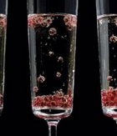
Kir Royal

Durée :

Difficulté :

Ingrédients :
- 80 ml de sirop de cassis
- 20 ml de crème de cassis
- 20 ml de sirop de citron
- 2g d'alginate de sodium
- 5g chlorure de calcium additionné à 1 litre d'eau froide
- Champagne ou eau gazeuse

Matériel :

Préparation :
- Préparer tout d'abord dans un saladier un Bain de chlorure de calcium :
: Ajouter 5 g de chlorure de calcium à 1 litre d'eau froide du robinet . Mélanger
- Mélangez le sirop de cassis, la crème de cassis, le sirop de citron et la poudre d'alginate de sodium
- Laissez au réfrigérateur le mélange quelques minutes pour obtenir des perles froides et surtout un mélange sans bulle d'air.
- Prélever le mélange avec une seringue et déposer les gouttes dans le bain de chlorure.
- Laisser les perles entre 1 et 2 minutes dans le bain de chlorure pour obtenir des perles ferme à l'extérieure et liquide à l'intérieur.
- Rincez à l'eau claire vos perles.
- Ajouter les perles au fond d'un verre à Champagne et remplir avec du Champagne ou de l'eau gazeuse pour les enfants

Comment ca marche ?

Spaghetti de chocolat

Spaghetti de pestos

Bulle de chartreuse

Bulle de pastis

